عنوان محتوا: لاک و مهر
کلمه کلیدی اصلی: ....
کد نویسنده: زهرا پورخاک
تعداد کلمه محتوا: ۱۱۶۵
تعداد تصاویر: ۳
نام سایت مقصد: فریور
تعداد تیترها: ۶
لاک و مهر
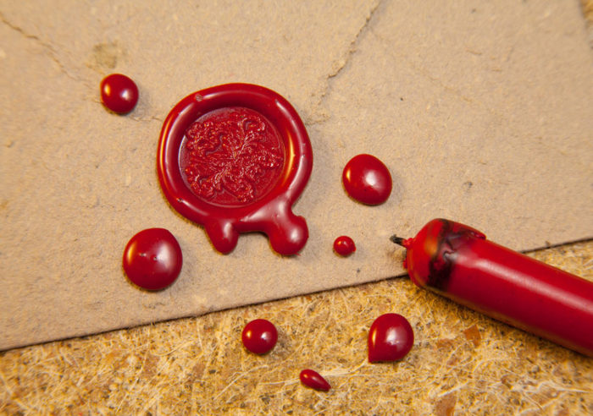
امروزه تمامی ادارات، ارگان‌ها، شرکت‌ها و محیط‌هایی که با اسناد سر و کار دارند، حتما در مواقعی خاص به یک وسیله‌ی مطمئن برای مهر و موم اسناد گوناگون نیاز پیدا می‌کنند. در این مکان‌ها به دلیل این که برخی از اسناد محرمانه و مهم مدتی پس از ارسال به سایر مکان‌ها باید خوانده شوند، از مهر و موم استفاده می‌کنند تا درب آن سریع باز شود. مهر و موم سبب می‌شود که این نامه‌ها و این اسناد محرمانه در معرض دید دیگران قرار نگیرند و تا قبل از این که به مقصد برسند، سالم و دست نخورده باقی بمانند. زمانی که شما لاک گرم شده را بر روی کاغذ می‌ریزید و سپس با استفاده از مهر فلزی مخصوص این لاک را ثابت می‌کنید، دیگر نگران نامه‌های مختلف خود نیستید و این همان رسالت لاک و مهر است. پس اگر به دنبال حفظ حریم شخصی خود هستید، اگر دوست دارید که با استفاده از سازه‌های مخصوص نامه‌های خود را مهر کنید و اگر در صدد نگهداری کردن از اسناد حرمت‌دار هستید، در ادامه‌ی این مطلب با ما همراه باشید.
لاک و مهر چیست؟
با توجه به این که برخی از افراد با لاک و مهر آشنایی چندانی ندارند، می‌خواهیم بدانیم که لاک و مهر چیست اما پیش از آن باید بگوییم که مهر فریور ارائه دهنده‌ی انواع مهر لیزری، مهر اتومات، مهر برجسته، مهر ضدجعل و ... است. در حال حاضر مهر و لاک به نوعی از مهرهای فلزی با دسته‌ی چوبی اطلاق می‌شود که می‌تواند بر روی لاک یا مومی که حرارت دیده و یا از قبل داغ شده است نوعی برجستگی ایجاد کند و این لاک و موم را بر روی یک نامه‌ی اداری یا یک سند مهم ثبت کند. به گونه‌ای که این نامه پلمپ شود و تا رسیدن به مقصد اطلاعات و حریم خصوصی آن در معرض دید دیگران قرار نگیرد.
شاید برای شما جالب باشد که بدانید لاک و مهر قدیمی‌ترین مهرهایی هستند که امروزه مورد هم استفاده قرار می‌گیرند و از قدیم‌الایام هم در جامعه متداول بوده‌اند. این وسیله علاوه بر این که اصالت یک نامه را حفظ می‌کند، می‌تواند حتی به ظاهر این نامه هم جذابیت بدهد و آن را زیباتر کند. پس اگر شما هم‌ جزو افرادی هستید که دوست دارید محصولات خود را بسته بندی کنید، می‌توانید از این مهرهای پرکاربرد و راحت استفاده کنید.
موارد مصرف لاک و مهر
شاید برای شما هم سوال پیش بیاید که در چه مواردی می‌توان از مهر و موم بهره برد. به طور کلی امروزه افراد برای این که نامه‌های مختلف خود را برای رسیدن به مقصد و جلوگیری از تعرض ایمن کنند، از این وسیله بهره می‌گیرند. مهری که برای موم و لاک مورد استفاده قرار می‌گیرد، قیمتی بسیار مناسب دارد و همین امر باعث شده است که بسیاری از افراد این قیمت مناسب را دلیلی برای خرید بیش از حد این مهرها بدانند. بیشتر اوقات افراد برای این که کادوهای خود به دوستان و اطرافیان را زیباتر کنند و یا برای بسته بندی کردن محصولات خود با قیمتی ارزان و هزینه‌ی کم، از این وسیله‌ها استفاده می‌کنند. اغلب کسانی که در ادارات نقش اساسی دارند و یا مدیر عامل یک سازمان هستند، یک مهر فلزی شخصی برای مهر و موم کردن نامه‌های مختلف را در بر می‌گیرند تا در انجام امور این چنینی بهتر عمل کنند. ناگفته نماند که اگر می‌خواهید یونیک بودن را به نامه‌های خود القا کنید، خوب است که از مهر و موم که در ابعاد مختلف و انواع گوناگون تولید می‌شود، بهره ببرید. همچنین شما می‌توانید سفارشات خرید انواع مهر فوری را در سایت ما ثبت کنید.
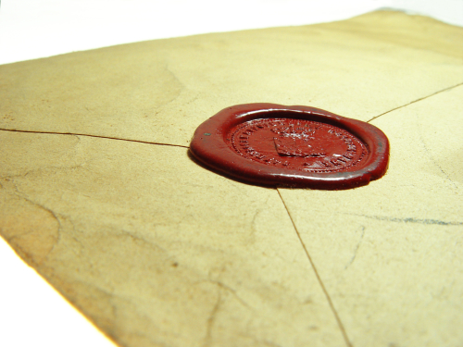
نکات مهم در استفاده از لاک و مهر
برای این که شما بتوانید به راحتی از این دستگاه‌ها استفاده کنید، لازم است که ابتدا نکات مهمی که در این راستا تدوین شده‌اند را بدانید. همچنین امروزه بسیاری از افرادی که برای اولین بار این نوع از مهرها را خریداری می‌کنند، آشنایی چندانی با ساختار آن‌ها ندارند. از این رو ممکن است در به کار گرفتن این مهرها هم دچار اشتباه شوند اما استفاده از این نکات مهم راه رفتن به مسیرهای انحرافی در به کار گرفتن این مهرها را می‌بندد. در ادامه برخی از این نکات ذکر شده‌اند:
۱:بهتر است پیش از این که از مهر فلزی جهت لاک و موم کردن یک نامه استفاده کنید، سطح خارجی این مهر را از روغن آغشته کنید تا از این طریق عمر مهر خود را بیشتر و بیشتر نمایید.
۲: پس از این که از این مهر استفاده کردید، باید به مومی که در سطح مهر قرار دارد کمی اجازه‌ی سرد شدن بدهید. پس از این که موم سرد شد، آن را به صورت کامل تمیز کنید و در آخر مهر را برای دفعات دیگری که قرار است با آن کار کنید، کنار بگذارید.
۳: همیشه سعی کنید از مهرهای باکیفیت و لاک‌های مرغوب بهره ببرید تا متحمل هزینه‌های خرید مجدد یا ترمیم مهر خود نشوید.
خرید از فریور، مطمئن‌ترین خرید
همه‌ی ما می‌دانیم که در هر عرصه‌ای نه تنها تولید کنندگان فعال و معتبر اقدام به برطرف کردن نیازهای مشتریان خود می‌کنند بلکه تولید کننده‌های دیگری هم وجود دارند که تنها رسالت آن‌ها این است که از مشتری هزینه‌های بیشتری را دریافت کنند و مهرهایی بدون کیفیت را به آن‌ها ارائه کنند. هنگام خرید این نوع از مهرها توجه داشته باشید که جنس چوب و نوع ساختار مهر منتخب شما بسیار باکیفیت باشد چرا که قرار است شما در مدت زمانی طولانی از این مهرها استفاده کنید و اگر این مهر کیفیت لازم را نداشته باشد، شما باید مدام به خرید مجدد آن بپردازید و این یعنی فاجعه!
ما امروز با مهر فریور که یکی از فروشگاه‌های معتبر در زمینه‌ی فروش انواع مهر است اینجا هستیم تا با ارائه باکیفیت‌ترین و بهترین لاک و مهر به شما عزیزان، گامی نوین در زمینه‌ی برطرف کردن نیازهای این چنینی شما عزیزان برداریم. پس اگر صاحب یک شرکت هستید و یا در ارگانی دولتی مشغول به کار هستید و مدام باید نامه‌های محرمانه را از جایی به جای دیگر ببرید و یا نه، فردی هستید که مسئولیت اداره یک سازمان را بر عهده دارید، حتما حتما باید به خرید لاک و مهر آن هم از طریق فروشگاه‌های معتبری مثل مهرسازی فریور بپردازید. در این فروشگاه نه تنها مهر و لاک بلکه انواع مهر ضد جعل، مهر لیزری، مهر برجسته و حتی مهر اتومات در مدل‌های مختلف هم به فروش می‌رسد. پس این فروشگاه می‌تواند بهترین انتخاب برای شما باشد.
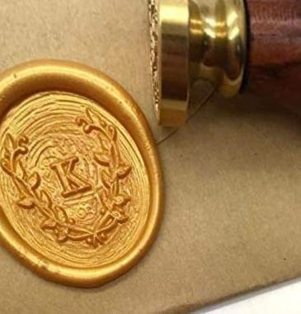
سخن پایانی
ما در این مطلب در مورد مهر و لاک با شما صحبت کردیم. مهر و لاک نوعی از مهرها است که بیشتر اوقات برای فیکس کردن نامه‌های اداری، کادوها و ... مورد استفاده قرار می‌گیرد. این مهر از جنس فلز تولید می‌شود و با دسته‌ی چوبی خود نه تنها کاربرد فراوانی در مهر کردن نامه‌ها و اسناد مهم دارد بلکه از نظر ظاهری هم زیبا است. شما می‌توانید هر نوع مهری را که می‌خواهید از لاک و مهر گرفته تا مهرهای ژلاتینی، لیزری و ... را از فروشگاه مهر فریور با قیمتی بسیار مناسب خریداری کنید. پس همین حالا جهت خرید و ثبت سفارش این مهرها اقدام کنید.

